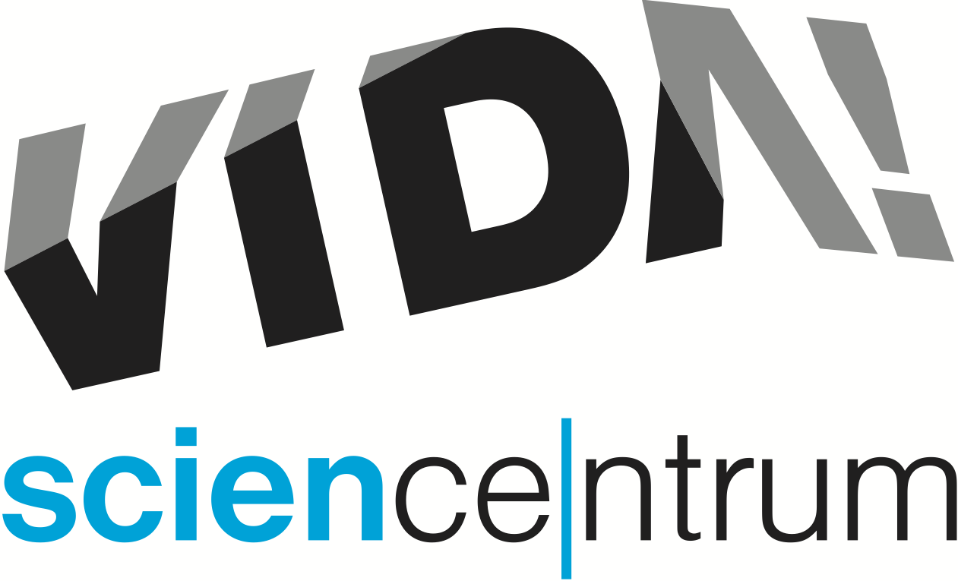
VIDA! láká na novou science show, výstavu hlavolamů i oslavu Dne otců
tisková zpráva │ Brno │ 7. 6. 2017
Moravian Science Centre Brno,
příspěvková organizace
Křížkovského 554/12
603 00 Brno
tel: (+420) 730 896 545
info@vida.cz, www.vida.cz

Od června nabízí brněnský zábavní vědecký park VIDA! dočasnou výstavu mechanických hlavolamů z celého světa. Dále uvádí autorské představení věnované zvuku s názvem Mr. Ucho. Na sobotu 17. června připravuje oslavu Dne otců, která se protáhne až do večerních hodin a účastníci budou mít poprvé možnost navštívit venkovní prostory centra.

„Přijďte se k nám přesvědčit, že lámat si hlavu je zábava,“ láká na novou výstavu do zábavního vědeckého parku VIDA! jeho ředitel Lukáš Richter a dodává: „Máte možnost tu objevit svůj skrytý talent nebo si vyzkoušet, jestli dokážete vyřešit hlavolam rychleji než vaše děti.“ Výstava představí přes dvě stě mechanických hlavolamů z celého světa. Zájemci tu najdou jak známé kousky, například ježka v kleci nebo proslulou Rubikovu kostku, tak opravdové rarity v podobě hlavolamů kumiki z Japonska. Výstava vychází ze sbírky sběratele Josefa Hordiny. „Kromě tajných skříněk tu najdete ukázky takzvaných nemožných objektů. Úkolem takového hlavolamu není ho vyřešit, ale najít cestu, jak byl vyroben. Můžete se například pokusit zjistit, jak prošel dřevěný šíp skrz skleněnou láhev, aniž by ji porušil,“ přibližuje to nejzajímavější, co výstava nabízí, sběratel Hordina. Výstava Hlavolamy je v ceně vstupenky do expozice VIDA! a je možné ji navštívit na galerii centra až do 3. září 2017.

Mr. Ucho je nové představení se zvukovými experimenty, které od června uvádí VIDA! ve svém Divadle vědy. Diváci si na vlastní kůži vyzkouší, že zvuk je možné nejen slyšet, ale i vidět a dokonce i cítit. „Mr. Ucho vás provede na cestě od vzniku zvuku až k vašemu sluchovému nervu. Prozradí vám, jak zní zvuky pod hladinou, a jak zvuk dokáže roztančit plameny,“ popisují novou show její tvůrci Janet Prokešová a Aleš Pilgr. A dodávají: „Poprvé zažijete jedinečný prostorový zvuk, který umožňuje speciální sound systém vybudovaný přímo v Divadle vědy. Díky tomu se vám podaří strčit hlavu pod vlak, do úlu či vodopádu, aniž by se vám cokoli stalo.“ Ve VIDA! se science show uvádějí minimálně třikrát denně a jsou v ceně vstupného. Rozpis a začátky představení lze najít na www.vida.cz/scienceshow.

V sobotu 17. června pořádá VIDA! oslavu Dne otců. „Zveme všechny tatínky a dědečky, aby si u nás s dětmi užili svůj den. Můžou si tu vyrobit kreslícího robota nebo vyzkoušet linorytový tisk, navštívit expozici i novou výstavu hlavolamů,“ říká Markéta Ledvinová, která má akci ve VIDA! na starosti. „Poprvé také zpřístupníme veřejnosti náš venkovní prostor. Za budovou VIDA! budeme od 16 hodin grilovat, opékat špekáčky a testovat tábornické schopnosti.“ Tátové a dědečkové v doprovodu dětí mají na akci vstup zdarma.

Hlavolamy – výstava 200 hlavolamů z celého světa
od 30. května do 3. září na galerii VIDA!
www.vida.cz/hlavolamy

Oslava Dne otců
sobota 17. června od 10:00 do 21:00
Tatínci a dědečkové v doprovodu dětí vstup zdarma!
www./vida.cz/denotcu

Na stopě zločinu – víkendové labodílny
v sobotu i v neděli během června (kromě soboty 17. června)
kriminalistická dílna pro rodiny s dětmi od 7 let
několikrát během dne, třicetiminutový program, za příplatek ke vstupnému 50 Kč/skupina (1 – 3 os.)
www.vida.cz/labodilny

VIDA! science centrum
Křížkovského 12, Brno
www.vida.cz
www.facebook.com/vidabrno

Zábavní vědecký park VIDA! provozuje Moravian Science Centre Brno, příspěvková organizace Jihomoravského kraje.
Moravian Science Centre Brno, p. o. je členem České asociace science center.

